Kurs 07
Lärande i arbete
MSB Revinge
Lärandemål
Undersöka hur räddningstjänstens arbete och organisation har utvecklats och utvecklas över tid i förhållande till förändringar i samhället.
Kan du?
visa hur bakgrunden till kravprofil och tester utifrån rekrytteringsprocessen hör ihop med räddningstjänstens uppdrag.
jämföra kravprofil utifrån fys-tester vid rekryttering i förhållande till AFS krav om rökdykning.
visa hur räddningstjänsten har utvecklat sin förmåga för att möta förändringar i kommunen.

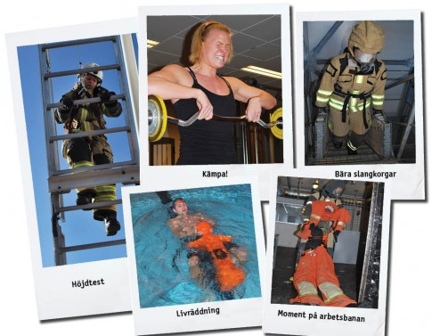

Uppgift Hälsa & Livsstil
Uppgiftsbeskrivning
Beskriv i detalj vilka fysiologiska anställningstester som används på din LIA-plats.
Undersök följande på respektive testmoment:
- Vetenskaplig förankring, finns studier som bekräftar testmoment och krav?
- Syfte med testförfarandet, vad vill man få för svar?
- Kravmodell, hur bedöms resultaten i testerna?
- Standardisering, hur säkerställs att alla testas på exakt lika villkor?

Jämför testernas relevans i förhållande till de operativa arbetsuppgifter som utförs vid operativa insatser. Finns koppling till arbetsmoment?

Jämför dina målsättningar i din träningsplanering med de krav som ställs i kårens anställningstester. Är du på rätt väg i din träning och målsättningar?

Inlämning, genomförande, redovisning
Redovisningen sker med hjälp av en Powerpoint-presentation i Zoom. Du har 15 min att disponera under presentationen och därefter öppnar vi upp för diskussion där samtliga förväntas vara aktiva genom att t ex ställa frågor till presentatören. Ta gärna med bilder i redovisningen.
Ett flertal seminarietillfällen kommer att erbjudas och du anmäler dig till lämplig tid på Zoom.
Krav för godkänt: Uppgifterna ovan(4 st.) ska täckas in av presentationen.

